Конотобсков Иван Павлович.
1911 г. – 1985 г.
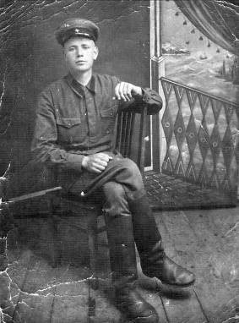
Берлин, 1945 год.

Моего прадеда звали Иван Павлович Конотобсков. Он родился в сентябре 1911 года в станице Алексеевской Волгоградской области. Окончил сельскую школу, сельскохозяйственный техникум и Сталинградский педагогический институт. Работал учителем истории в школе до 1939 года.
В ноябре 1939 года был призван в Советскую Красную Армию. На фронт попал в 1941 году и служил в артиллерийском полку. В боях за Украину был дважды ранен. Первый раз 18 августа 1943 года ранен под городом Изюмом. Второй раз 15 сентября 1943 года под станцией Лозовой. После выздоровления служил в саперной роте. Принимал участию в боях за освобождение Польши, Венгрии, Болгарии. Принимал участие в боях за взятие Берлина. За добросовестную службу в Советской Армии имеет следующие награды: медаль «За боевые заслуги», медаль «За взятие Берлина», медаль «За победу над Германией в Великой Отечественной Войне 1941 – 1945 годов». С войны вернулся в декабре 1945 года. После Победы над Германией служил в Берлине до 1 декабря 1945 года.

Выполнил ученик 3А класса Гучинский Федор.

